## Розділ 7. Взаємодія веб-додатку з технічними засобами

### Опис технічних засобів та мета їх використання

Управління складськими запасами представляє собою критично важливу складову виробничої інфраструктури будь-якого промислового об'єкта. Через складські комплекси проходить переважна більшість матеріально-технічних цінностей компанії, що обумовлює їх значну площу в загальній структурі виробничих потужностей.

Ключовими функціональними пріоритетами в організації складської логістики виступають:

* мінімізація операційних затрат при виконанні складських процедур;
* забезпечення стабільності та безперебійності матеріального забезпечення виробничого циклу.

У сучасних економічних умовах відсутність цифровізації та автоматизації обліку руху товарно-матеріальних цінностей суттєво знижує конкурентні переваги підприємства на ринку.

У системі автоматизованого складського обліку особливе значення мають апаратні рішення, зокрема, пристрої зчитування штрих-кодової інформації. Основне призначення таких технічних засобів полягає у швидкій та безпомилковій ідентифікації продукції через зчитування штрих-кодових маркувань на упаковці з подальшою миттєвою передачею даних до централізованої інформаційної системи підприємства.

Для реалізації був обраний bluetooth сканер штрих-кодов Hero JE H220B Bluetooth

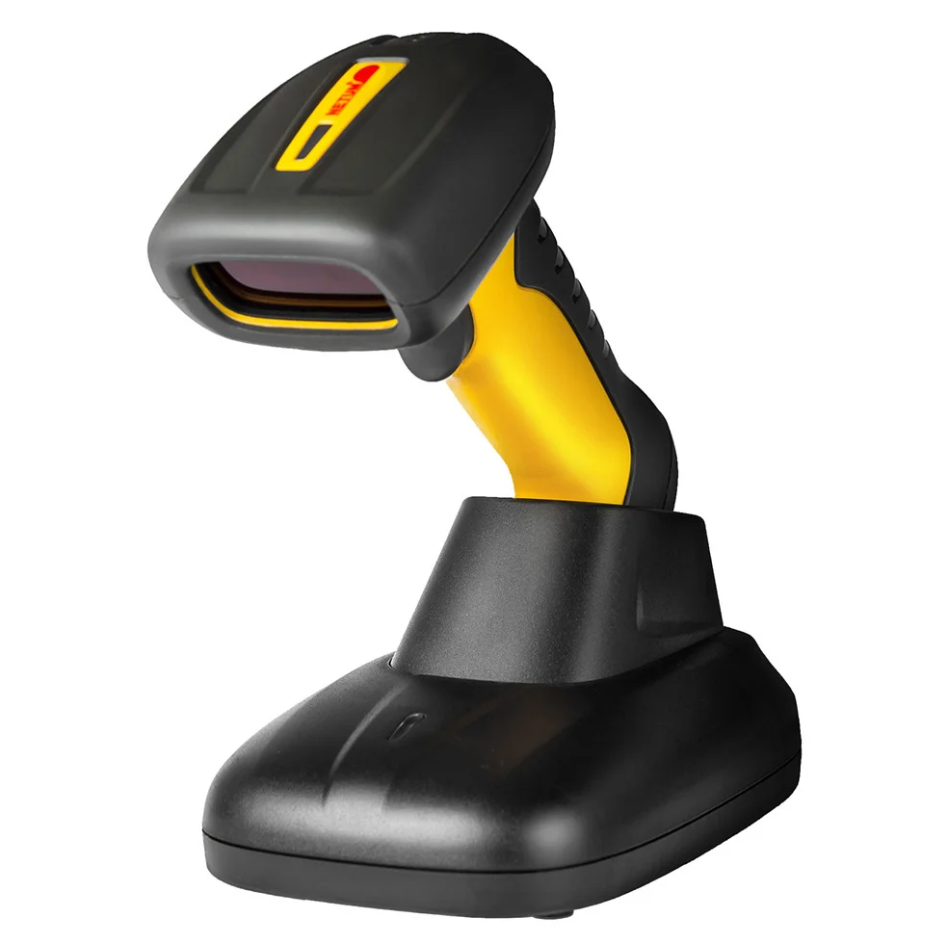

Рис.7.1.1 Сканер штрих-кодов Netum NT-1202W

Основними технічними характеристиками даного сканеру є :

* Інтерфейс підключення USB.
* Радіус передачі даних – до 100м.
* Швидкість сканування – 200 скан\сек.
* Стабільна робота пристрою без необхідності підзарядки – до 3 місяців.
* Одночасно може працювати без перешкод – до 50 шт.

Для зниження випадків розкрадання сировини та контролювання робітників складу та складських приміщень у програмний засіб була впроваджена функція відеоспостереження .

Для реалізації даної функції була обрана IP відеокамера Dahua DH-IPC.

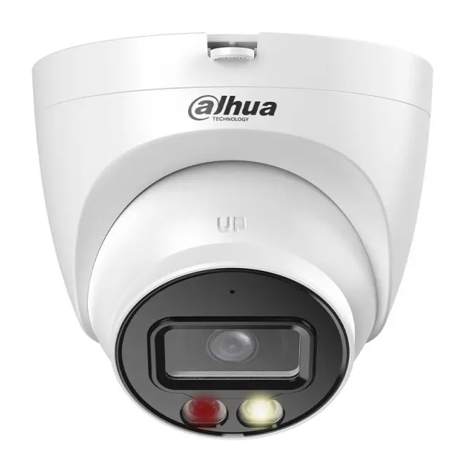

Рис.7.1.2 Обрана камера відеоспостереження.

Камера має високий ступінь захисту IP67, що робить її стійкою до впливу зовнішніх факторів, таких як пил та вода. Камера може використовуватися поза приміщеннями, забезпечуючи ефективне відеоспостереження за різних кліматичних умов. Підходить для встановлення на промислових об'єктах, транспортних майданчиках, вуличних територіях, об'єктах інфраструктури, місцях з високою вологістю, виробництвах із підвищеним пилом, а також точках входу/виходу для забезпечення надійного відеоспостереження.

Основними перевагами даної камери є :

Роздільна здатність запису камери - 4 МП

Фокусна відстань - 2.8 мм

Кути огляду - Г: 95 °; В: 52 °; Д: 114°

Встановлення - Вулична, Внутрішня

Тип підсвічування - ІЧ + LED тепле світло

Дальність ІЧ-підсвічування - 30 метрів

Дальність підсвічування - 30 м

Ступінь захисту - IP67

### Алгоритм і реалізація підключення технічних засобів

Будь-який сучасний комп'ютер або ноутбук оснащений портом USB. У цьому стандарті дані передаються послідовно по двох дротах, ще два дроти служать для подачі напруги на пристрої, що підключаються до пристрою.

[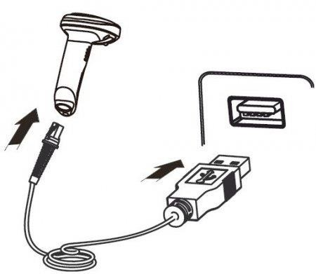](http://hi-news.pp.ua/uploads/posts/2016-11/yak-pdklyuchiti-skaner-shtrih-kodu-dlya-kompyutera-vidi-skanerv-shtrih-kodv-programi-dlya-shtrih-kodv_555.jpeg)

Рис.7.1.3– Схема підключення

Ключові технічні переваги пристроїв зчитування штрих-кодів включають високу швидкодію передачі інформації та підтримку технології "гарячого підключення" до функціонуючої комп'ютерної системи.

Компактні портативні сканери штрих-кодової інформації характеризуються низьким енергоспоживанням, що дозволяє забезпечувати їх живлення безпосередньо через USB-інтерфейс без необхідності додаткових джерел енергії.

Після завершення інсталяції та підключення сканера рекомендується провести тестування його функціональності. Для перевірки коректності роботи пристрою, підключеного через USB-порт або за схемою "клавіатурного розриву", достатньо відкрити будь-який текстовий редактор (наприклад, Notepad) та виконати сканування штрих-коду. Поява відповідних символів у документі підтверджує правильність налаштування обладнання.

Технічний принцип функціонування базується на стандарті USB HID (Human Interface Device) – спеціальному класі USB-пристроїв для взаємодії з користувачем, що також включає клавіатури, миші та ігрові контролери.

Сканер штрих-кодів, що відноситься до HID-класу, емулює роботу клавіатури: при розпізнаванні штрих-коду пристрій автоматично вводить відповідні символи в активну позицію курсора.

У контексті веб-додатку процес обробки даних відбувається за таким алгоритмом: при активації функції сканування штрих-код записується у відповідне поле введення HTML-сторінки, що викликає виконання JavaScript-обробника події. Обробник формує POST-запит, передаючи код до PHP-скрипта, який, у свою чергу, формує SQL-запит для отримання відповідних даних з бази. Результати запиту повертаються з PHP-обробника через POST-відповідь до JavaScript-компонента, який відображає отриману інформацію у визначеній області інтерфейсу користувача.